**프로그래밍 빙고 과제**

20206147 서은서

**<목차>**

1. 문제 내용과 해결방안
2. 결과 화면 제시
3. 문제 내용과 해결방향

이번 과제를 풀기 위해 가장 먼저 생각했던 것은 어떻게 빙고에 숫자를 랜덤하게 배정할까 였습니다. 먼저 저는 1부터 25까지의 숫자를 담고 있는 일차원 배열을 하나 만들었습니다. 후에 rand()를 이용하여 랜덤으로 배열의 두 위치를 선택하였고 둘의 숫자를 교환하는 방식을 50번 반복하였습니다. 이런 과정을 이용하여 전에 만들었던 일차원 배열 안 숫자들의 순서는 규칙이 없어졌고, 이 배열을 새로 만든 이차원배열에 집어넣고, 이를 print하는 방식을 사용하여 문제를 해결했습니다. 이 과정을 컴퓨터빙고를 만들기 위해 반복해야 함으로 make_bingo 함수를 만들어 빙고를 생성하는 식을 간단히 하였습니다.

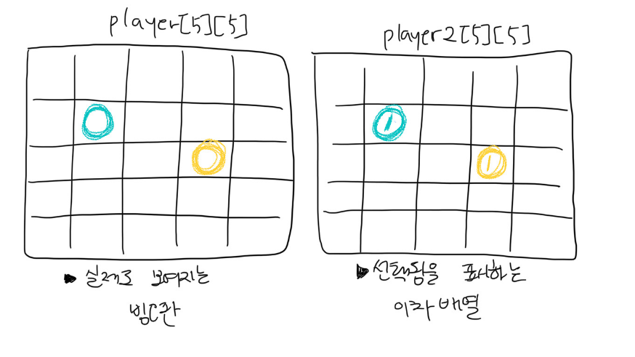이 다음 순서로 고려한 것은 ‘어떻게 빙고에서 숫자를 선택했을 때 어떻게 선택됨을 표시할 까’ 였습니다. 저는 이를 해결하기 위해 또 다른 이차원 배열을 만들어 숫자가 선택되었을 때 그 위치와 이차원 배열에 상대적으로 같은 위치에 있는 곳에 1을 넣어주었습니다. (다음 그림과 같습니다.)

추후 이는 빙고 수를 셀 때도 유용하게 이용이 됩니다. 각 가로, 세로, 대각선에 1이 다섯개가 있으면 빙고 수를 +1하여 총 빙고 수를 알 수 있습니다.

제가 가장 고전했던 부분은 컴퓨터가 수를 입력했을 때 이미 입력된 숫자이면 다시 숫자를 선택해야한다는 점이었습니다. 처음시도에는 while 무한 반복문 안에 조건문을 사용하자라는 생각을 했습니다. 그러나 배열 내에서 입력된 숫자와 같은 위치를 찾아야하는 반복문이 들어있어 if문을 이용하는 것에 어려움을 느꼈습니다. 여러 번의 시도 끝에 찾아낸 방법은 switch를 사용하는 것이었습니다. 숫자를 선택했을 때 이미 선택된 숫자면 case 2로 가 continue를 통해 다시 숫자를 선택할 수 있게 했습니다.

마지막으로 사용자와 컴퓨터의 빙고수를 비교하여 누가 이겼는지 출력하였습니다.

1. 결과 화면 제시

-시작 화면

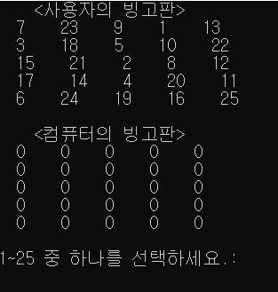

-결과 화면

